**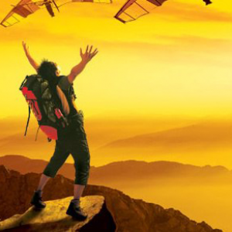Капитан Козлов.**

Познавательные путешествия

Не путешествуйте просто так. Познавайте!

<http://captain-kozlov.ru/>

**Если Вы собираетесь посетить Тегеран, то эта информация для Вас!**

А Вы знали, что... ?

*Столицей Ирана является её крупнейший город Тегеран. Название столицы Ирана означает «теплый склон». В этом городе живет около 12 миллионов человек*

*Азербайджанский язык является вторым по распространённости в столице Ирана.*

*Тегеран - это один из самых дорогих городов Ближнего Востока. Он уступает только Тель-Авиву, Дубаю и Абу-Даби*

*В 2007 году в Тегеране была возведена телебашня Бордже Милад высота которой достигла 435 м (четвёртая по высоте телебашня в мире)*

*Тегеран располагается на той же широте, что и Северная Сахара. При этом около 2 месяцев в году в Тегеране лежит снег*

*Администрация города Тегерана реализует план по озеленению города. По окончанию всех мероприятий в городе будет 15 000 000 новых деревьев*

*В столице Тегеране на площади Хомейни находится самый большой в Азии базар. Достаточно интересное место, где можно купить все, что угодно. В этом лабиринте из киосков и прилавков можно довольно приятно провести несколько часов, запасаясь всем, что нужно для жизни*

*Тегеран имеет один из самых высоких уровней загрязнения воздуха в мире*

*Иран часто называют Персией. Это и верно, и неверно одновременно. Дело в том, что на берегу Персидского залива есть историческая область Фарс (Парсуаш). Именно там проживали народности, образовавшие империю Ахеменидов в VI веке до н.э., которую называют Персией. Позже греки, а за ними и другие европейские народы перенесли это название на всю страну. До 1935 года Иран официально назывался Персией*

*История Ирана – одна из древнейших в мире и насчитывает не одно тысячелетие. Первое крупное государство на территории Ирана – Мидийское царство, которое было основано в конце VIII – начале VII века до н.э.*

*Географическое положение Ирана обусловило разные типы климата. Не всю территорию страны занимает пустыня. Есть здесь районы и с мягким климатом – часть Прикаспийской низменности на северо-востоке страны. А в гористых районах на западе Ирана зимой нередко выпадает снег*

*Государственный язык Ирана – фарси. Он хоть и похож и внешне, и по звучанию на арабский, но таковым не является. Кстати, таджикский язык – это один из восточных диалектов фарси, в качестве письменности использующий кириллицу*

*Основное население Ирана – персы (больше половины). Они не арабы, их не стоит путать и ни в коме случае нельзя так называть*

*Государственной религией Ирана является ислам шиитского толка*

*Национальная денежная единица – иранский риал. Но на самом деле в стране имеет хождение и другая денежная единица – иранский туман, который получил большее распространение. Один туман равен десяти риалам. Именно в туманах указаны ценники и ведутся финансовые переговоры, включая торг на рынке*

*Иран – одна из немногих стран мира, где государственная власть находится в руках духовенства*

*Иран – самая безопасная страна в регионе. Военных действий на ее территории не было уже около 30 лет*

*Туристам в Иране приходится нелегко – почти никто из местных жителей не говорит по-английски, а надписи даже в столице нанесены только на языке фарси*

*Иран — древняя Персия, страна, на территории которой расположено невообразимо огромное количество памятников архитектуры и истории. Иран занимает третье место в мире по числу сохранившихся памятников истории и архитектуры, уступая по этому показателю только Египту и Италии*

*В Иране расположено самое большое в мире хранилище сокровищ, полное удивительных вещей. Бесценные изделия размещены в спецхранилище иранского Центробанка в Тегеране, но в отведенные часы туда пускают туристов. Здесь можно увидеть огромный розовый бриллиант, головные уборы шахов, глобус из золота с континентами из драгоценных камней, а также трон, усыпанный бесценными самоцветами*

*Расплатиться картами Visa и MasterCard в Иране не получится. Из-за санкций они заблокированы в этой стране. Поэтому перед поездкой необходимо обменять рубли на наличные евро или доллары*

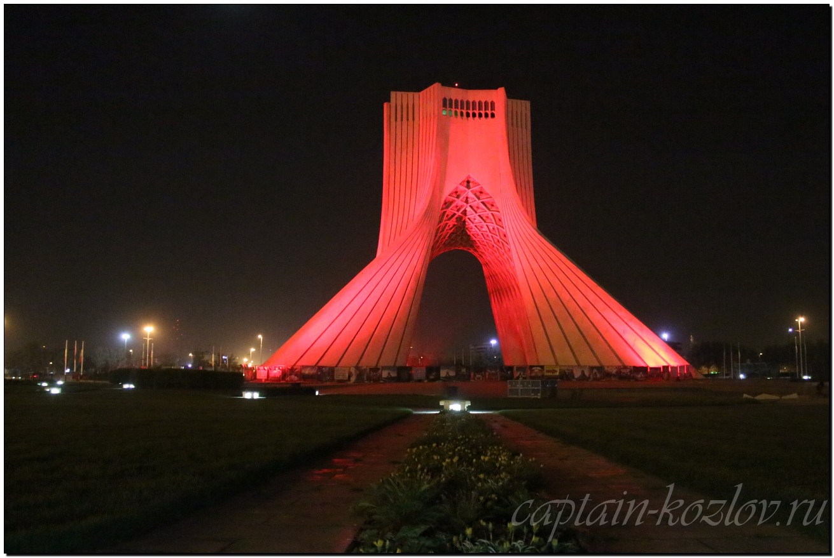

**Что непременно стоит посетить в городе Тегеран?**

**Сувениры из Тегерана :**

Серебро, золото, бриллианты... О, этого здесь великое множество, целые рынки ювелирных изделий

Персидские ковры, а также сувениры по мотивам персидских ковров, вроде ковриков, сумочек, кошельков, кошелечков

Изделия из металла, дерева, слоновой кости, и прочих более диковинных материалов

Сувенирная посуда

Столовое серебро

Самовары "под золото" и прочие чайные принадлежности

Персидские сладости

Книги. Персидские читаются справа налево

Учитывая иранскую специфику, возможно неплохим сувениром на память об этой стране может стать военная униформа, флаги, эмблемы и значки вооружённых сил Исламской республики. Всё это добро, включая шляпы, фуражки, кепки, рубашки, мундиры и всевозможную атрибутику, продаётся

КОВРЫ. Рисунок на коврах никогда не бывает случайным и таит в себе глубокий смысл. В узелках и красках зашифрованы суры Корана, добрые пожелания, народные пословицы… В центре большинства ковров расположен цветок – символ божественного присутствия в мире. Вокруг него располагается второстепенный узор

Женщинам наверняка понравятся набивные скатерти из хлопка разного размера с восточным орнаментом

Домашний текстиль. Например килим или наволочка с традиционными узорами

Керамика и керамические изделия

**Книги автора из серии "Путешествия. Козлов"**

|  |  |  |
| --- | --- | --- |
| DalniVostok_small.jpg | PervyBelorussky_small.jpg | Turkestan_small.jpg |
| Первый Дальневосточный поход  [Купить книгу](http://captain-kozlov.ru/prodazha-knig/) | Первый Белорусский поход  [Купить книгу](http://captain-kozlov.ru/prodazha-belorusskiy/) | Туркестанский поход  [Купить книгу](http://captain-kozlov.ru/prodazha-turkestanskiy/) |

Instagram: [**captain\_kozlov.ru**](https://www.instagram.com/captain_kozlov.ru/)